Комплекс артикуляционной гимнастики №1
(младшая группа)
- «Птенчики ротик открывают» Открыть широко и закрыть рот.
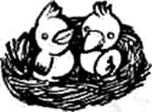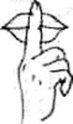
Кушать птенчики хотят,
Маму ждут, но не шумят.
Ротик на замок закрыт,
Очень тихо все сидят.
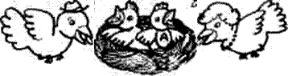
Мама зернышко несёт!
Открывайте шире рот!
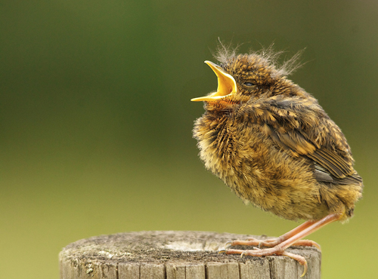

- Пропевание буквы А. «Как куколку качаем? ААААА» Широко открыть рот, проговариваем букву А на выдохе.
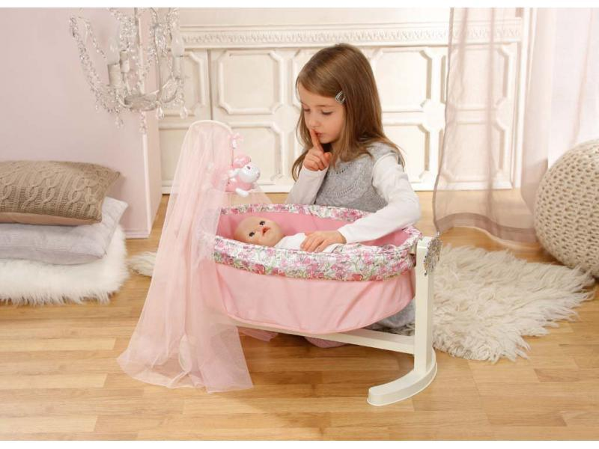
- Дыхательное упражнение. Дуть на вертушку или надувать мыльные пузыри. Следить, чтобы дети делали вдох через нос, а выдох через рот. Щеки при выдохе не надуваются!
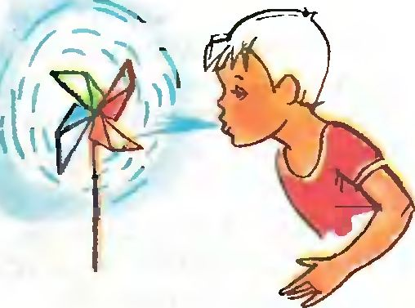
- Поймай звук «А». Воспитатель проговаривает звуки речи, а детки хлопают в ладоши, если услышат звук А. звук А произносится длительно, утрированно.

